12 | اليوم التعريفي (Orientation Day)لكلية العلاج الطبييعي | 16/9/2025م
تقرير عن اليوم التعريفي وحفل استقبال الطلاب الجدد بكلية العلاج الطبيعي – الجامعة المصرية الصينية
المكان: قاعة B103
أُقيم اليوم التعريفي وحفل استقبال الطلاب الجدد بكلية العلاج الطبيعي بالجامعة المصرية الصينية في أجواء مليئة بالحماس والترحيب. جاء الحفل بهدف تعريف الطلاب الجدد بالكلية ونظام الدراسة وأقسامها، إلى جانب دمجهم في الحياة الجامعية وتشجيعهم على المشاركة في الأنشطة المختلفة منذ بداية العام الدراسي.
بدأت الاستعدادات للحفل قبل الموعد ، حيث تم تجهيز القاعة وتعليق اللافتات الترحيبية والبنرات الخاصة بالكلية، إلى جانب تنسيق فقرات الحفل مع اتحاد الطلاب وعدد من الطلبة القدامى، الذين ساهموا في التنظيم واستقبال زملائهم الجدد بروح جميلة عكست انتماءهم للكلية.
افتُتح الحفل بكلمة الأستاذ الدكتور سامي عبد الصمد ناصف، عميد الكلية، كلمة رحب فيها بالطلاب الجدد، وأكد على أهمية الالتزام والتميز العلمي، موضحًا أن الكلية لا تقتصر على الجانب الأكاديمي فقط، بل تهتم ببناء شخصية متكاملة للطالب تجمع بين العلم والأخلاق والعمل الجماعي مستعرضا اوجه التميز لكلية العلاج الطبيعي الجامعه المصريه الصينيه.
تلتها كلمة د. ماريان ممدوح مدرس بقسم الاطفال بالكليه عن الارشاد الاكاديمي ونظام الساعات المعتمده والخدمات المتاحة للطلاب ووسائل التواصل مع الإدارة،
كما تضمن الحفل كلمه د. مروه يحيي رئيس لجنة الانشطه الطلابيه ومدرس بقسم العلوم الاساسيه والتي استعرضت فيها الانشطه الطلابيه المختلفه التي نُفذت في العام الماضي، مثل المعارض الفنية، والرحلات الترفيهية، والمسابقات الثقافية والرياضية، والمبادرات المجتمعية، كما تم استعراض الخطط القادمة للعام الجديد والتي تشمل ورش عمل، ورحلات، وفعاليات ترفيهية وثقافية متنوعةوكيفية التواصل مع اللجنه والانضمام الي انشطتها
وايضا تضمن الحفل كلمه م.م دعاء منتصر عن الساعات المعتمده وقواعد التسجيل و م.م. باسم ممدوح والذي وضح فيها الاقسام المختلفه للكليه وكلمة احد الطلاب القدامي من المتفوقين ابراهيم طارق ..
تضمن الحفل أيضًا فقرات فنية وترفيهيه قدمها مجموعه من المدرسين والمعيدين و الطلاب القدامى ومسابقات مختلفه وتم توزيع دبوس يحمل شعار الكليه وتوزيع الهدايا كما تتضمن الحفل تصوير للطلاب ورسم علي الوجه
واختُتم الحفل بكلمة من منسق الأنشطة الطلابية الذي وجه الشكر لكل من ساهم في التنظيم، ودعا الطلاب الجدد للمشاركة الفعالة في الأنشطة القادمة باعتبارها جزءًا أساسيًا من الحياة الجامعية وفرصة لاكتساب مهارات جديدة وتكوين صداقات تدوم.
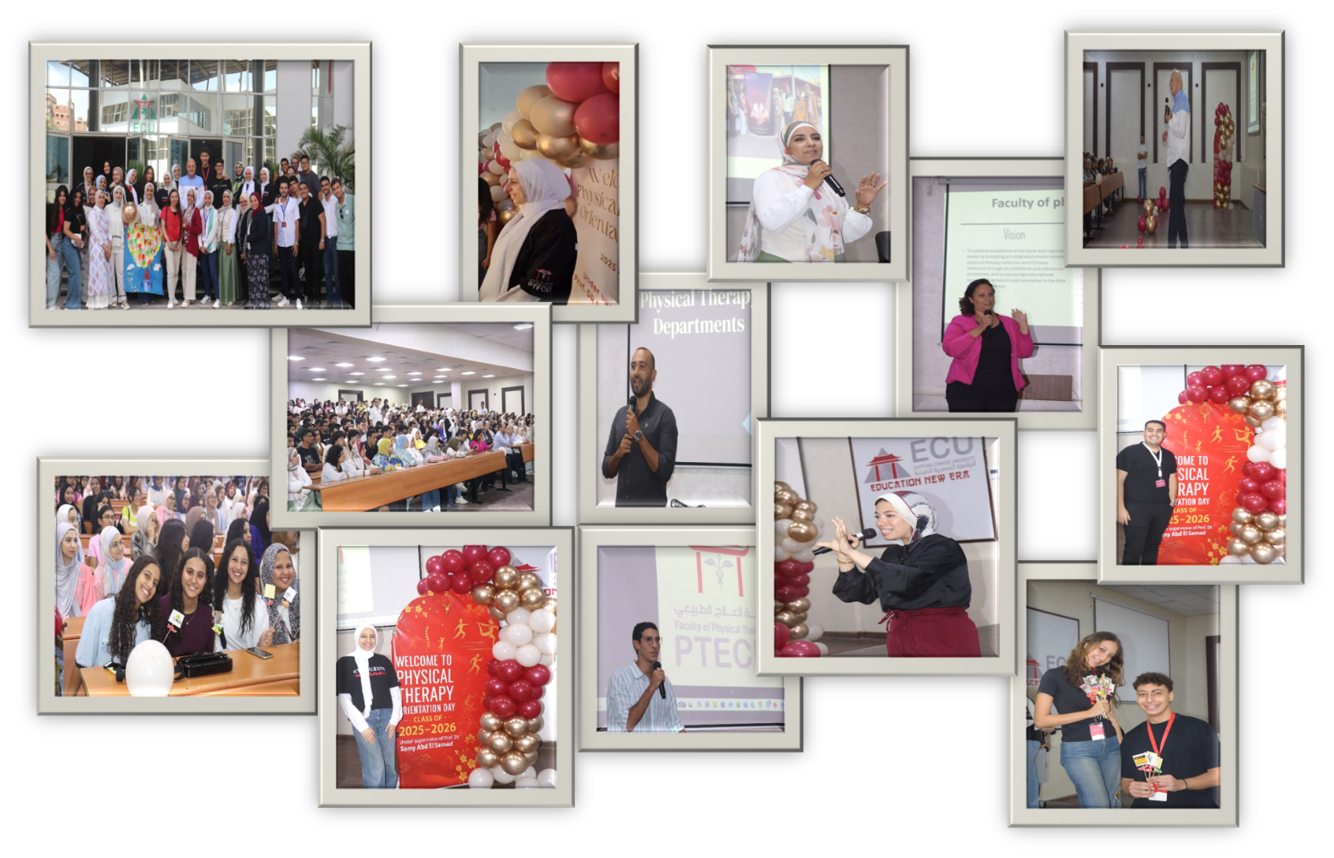
شهد الحفل حضورًا كبيرًا من الطلاب وأعضاء هيئة التدريس، وسط أجواء من البهجة والتفاعل. وقد عكس نجاح اليوم التعريفي روح التعاون بين الطلاب والإدارة، وترك انطباعًا إيجابيًا لدى الجميع بأن الكلية ليست فقط مكانًا للدراسة، بل بيتًا ثانيًا يجمعهم على المحبة والعمل الجماعي.

إعداد: د. مروه يحيي عبد الحميد ا.د. سامي عبد الصمد ناصف
رئيس لجنة الأنشطة الطلابية عميد كلية العلاج الطبيعي
الجامعة المصرية الصينية

ا

